Titre : Jeunesse Lahcen Haddad rencontre des membres du Gouvernement parallèle

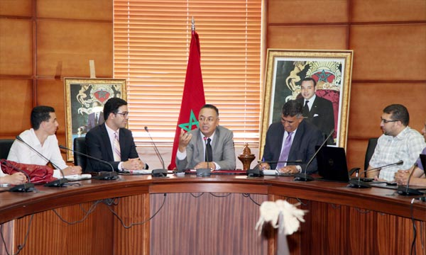
Le ministre du Tourisme, Lahcen Haddad, recevant à Rabat une délégation
Le ministre du Tourisme, Lahcen Haddad, a tenu, vendredi à Rabat, une réunion de travail avec des membres du "gouvernement parallèle" des jeunes, consacrée à l'examen des moyens d'encourager et de favoriser l'implication des jeunes dans la vie civile.
Lahcen Haddad a salué les initiatives et les efforts des membres du "gouvernement parallèle" des jeunes en matière de réflexion sur diverses problématiques intéressant la jeunesse marocaine. Le ministre a aussi présenté le bilan d'activité et les réalisations du secteur du tourisme ainsi que l'état d'avancement des principaux chantiers de la Vision 2020, rappelant, dans ce sens, les résultats satisfaisants réalisés par le secteur du tourisme en 2013 qui a affiché des indicateurs positifs, notamment au niveau des arrivées des touristes étrangers avec quelque 10 millions de touristes et des recettes qui se sont établies à 60 milliards de dirhams en devises.
Lahcen Haddad a appelé les membres du "gouvernement parallèle" des jeunes à renforcer les canaux de communication entre le gouvernement des jeunes et le ministère du Tourisme et à présenter les propositions destinées à contribuer au développement du secteur du tourisme au Maroc.
Dans une déclaration à la presse, le ministre a souligné que cette rencontre avec le gouvernement parallèle, une initiative des plus importantes visant à encadrer les jeunes, promouvoir leur engagement politique et leur permettre de jouer pleinement leur rôle dans le développement, est l'occasion de s'ouvrir sur les propositions des jeunes et leur présenter les réalisations et les projets du ministère du Tourisme.
Les politiques publiques doivent être conçues selon les attentes et les besoins des jeunes qui constituent 35% de la population marocaine, a-t-il estimé.
De son côté, le chef du gouvernement parallèle des jeunes, Ismail Hamraoui, a indiqué que la mission principale de ce gouvernement est d'exprimer et faire entendre la voix des jeunes, à travers la proposition de projets, d'idées et de programmes alternatifs.
Il s'agit principalement de la consolidation de l'engagement politique des jeunes et d'inciter ces derniers à contribuer à l'élaboration des politiques publiques, a-t-il conclu.
Cette réunion s'inscrit dans le cadre d'une série de rencontres avec les différents départements visant à présenter les domaines d'action du gouvernement parallèle, a pour sa part affirmé la jeune ministre du Tourisme, Amina Loukili.
Le "gouvernement parallèle" des jeunes, qui est une initiative citoyenne lancée par une association marocaine Le Forum des jeunes marocains, a pour mission de faire participer les jeunes à l'évaluation et au suivi des politiques publiques et d'être une force de proposition vis-à-vis des différentes parties prenantes et instances concernées.

18 Juillet 2014
SOURCE WEB Par LE MATIN
Tags : Le ministre du Tourisme, Lahcen Haddad- membres du gouvernement parallèle des jeunes- examen des moyens d'encourager et de favoriser l'implication des jeunes dans la vie civile- Les politiques publiques doivent être conçues selon les attentes et les besoins des jeunes qui constituent 35% de la population marocaine- le chef du gouvernement parallèle des jeunes, Ismail Hamraoui- la jeune ministre du Tourisme, Amina Loukili-

